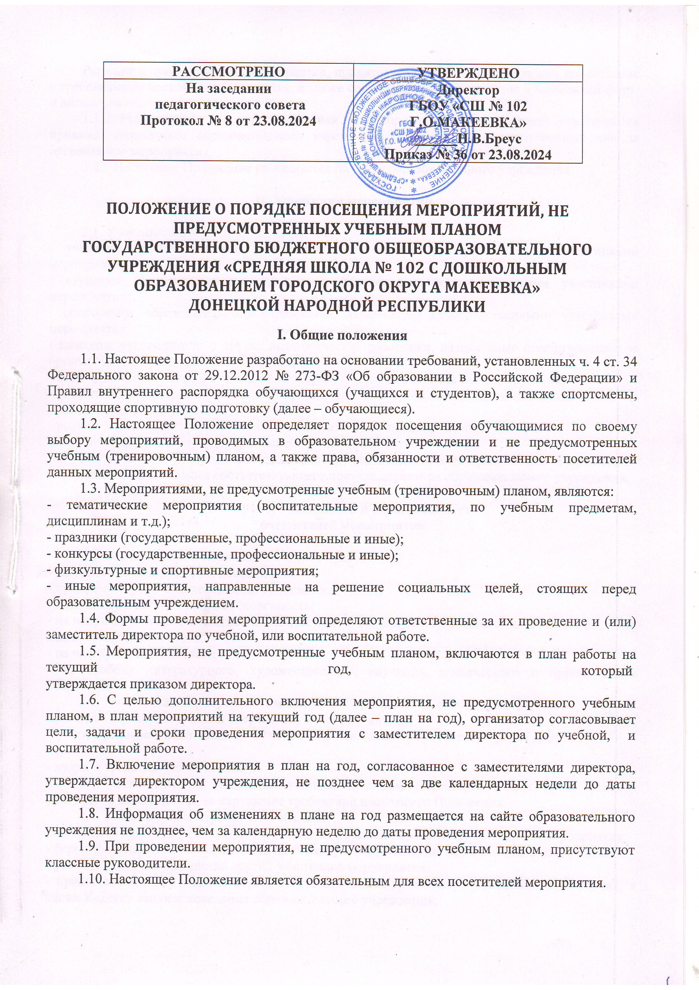

**I. Общие положения**

1.1. Настоящее Положение разработано на основании требований, установленных ч. 4 ст. 34 Федерального закона от 29.12.2012 № 273-ФЗ «Об образовании в Российской Федерации» и Правил внутреннего распорядка обучающихся (учащихся и студентов), а также спортсмены, проходящие спортивную подготовку (далее – обучающиеся).

1.2. Настоящее Положение определяет порядок посещения обучающимися по своему выбору мероприятий, проводимых в образовательном учреждении и не предусмотренных учебным (тренировочным) планом, а также права, обязанности и ответственность посетителей данных мероприятий.

1.3. Мероприятиями, не предусмотренные учебным (тренировочным) планом, являются:

- тематические мероприятия (воспитательные мероприятия, по учебным предметам, дисциплинам и т.д.);

- праздники (государственные, профессиональные и иные);

- конкурсы (государственные, профессиональные и иные);

- физкультурные и спортивные мероприятия;

- иные мероприятия, направленные на решение социальных целей, стоящих перед образовательным учреждением.

1.4. Формы проведения мероприятий определяют ответственные за их проведение и (или) заместитель директора по учебной, или воспитательной работе.

1.5. Мероприятия, не предусмотренные учебным планом, включаются в план работы на текущий год, который   
утверждается приказом директора.

1.6. С целью дополнительного включения мероприятия, не предусмотренного учебным планом, в план мероприятий на текущий год (далее – план на год), организатор согласовывает цели, задачи и сроки проведения мероприятия с заместителем директора по учебной, и воспитательной работе.

1.7. Включение мероприятия в план на год, согласованное с заместителями директора, утверждается директором учреждения, не позднее чем за две календарных недели до даты проведения мероприятия.

1.8. Информация об изменениях в плане на год размещается на сайте образовательного учреждения не позднее, чем за календарную неделю до даты проведения мероприятия.

1.9. При проведении мероприятия, не предусмотренного учебным планом, присутствуют классные руководители.

1.10. Настоящее Положение является обязательным для всех посетителей мероприятия.

Решение о присутствии на мероприятии, принятое посетителем, подтверждает его согласие с требованиями настоящего Положения, а также согласие принимать участие в возможной фото- и видеосъемке.

1.11. Регламент (в т.ч. программа или план проведения мероприятия) утверждается приказом директором образовательного учреждения с назначением ответственных лиц за организацию мероприятия.

1.12. Настоящее Положение размещается на сайте образовательного учреждения.

**II. Участники мероприятий**

2.1. Участниками мероприятий являются:

- учащиеся образовательного учреждения, являющиеся непосредственными участниками мероприятия;

- студенты образовательного учреждения, являющиеся непосредственными участниками мероприятия;

- спортсмены образовательного учреждения, являющиеся непосредственными участниками мероприятия;

- классные руководители и другие педагогические работники, назначенные ответственными за организацию и проведение мероприятия;

- иные физические лица, являющиеся непосредственными участниками мероприятия;

- учащиеся, студенты, спортсмены образовательного учреждения, являющиеся зрителями на данном мероприятии;

- родители (законные представители) учащихся, студентов, спортсменов;

- сторонние физические лица, приглашенные на мероприятие.

2.2. Классные руководители назначаются ответственными за организацию и проведение мероприятия на основании соответствующего приказа директора образовательного учреждения.

**III. Права, обязанности и ответственность**

**посетителей мероприятий**

3.1. Все посетители мероприятия имеют право:

- на уважение своей чести и достоинства;

- проведение фото- и видеосъемки, аудиозаписи;

- на свободу и личную неприкосновенность;

- на неприкосновенность частной жизни, личную и семейную тайну, защиту доброго имени;

- на свободу мысли слова;

- на частную собственность;

- на свободу литературного, художественного, научного, технического и других видов творчества.

3.2. Участники мероприятия имеют право приносить с собой и использовать во время проведения физкультурных и спортивных мероприятий:

- флаги с размером полотнища до 80×100 см на пластиковом пустотелом древке длиной до 100 см;

- дудки и трещотки (пластиковые).

3.3. Ответственные лица, назначенные приказом директора, имеют право удалять участников мероприятия, за нарушение требований настоящего Положения.

3.4. Все участники мероприятия обязаны:

- соблюдать настоящее Положение и регламент (план или программу) проведения мероприятия;

- бережно относиться к помещениям, имуществу и оборудованию образовательного учреждения;

- уважать честь и достоинство других участников мероприятия;

- присутствовать в одежде и обуви, соответствующей регламенту проведения мероприятия, а также Кодексу этики и поведения образовательного учреждения;

- поддерживать чистоту и порядок на мероприятии;

- незамедлительно сообщать ответственным лицам о случаях обнаружения подозрительных предметов, вещей, а также о случаях задымления или пожара;

- при получении информации об эвакуации действовать согласно указаниям ответственных лиц.

3.5. Ответственные лица обязаны:

- лично присутствовать на мероприятии;

- обеспечивать доступ посетителей на мероприятие;

- осуществлять контроль соблюдения участниками мероприятия требований настоящего Положения;

- обеспечивать эвакуацию посетителей в случае угрозы и возникновения чрезвычайных ситуаций.

3.6. Участникам мероприятия запрещается:

- приносить с собой и (или) употреблять алкогольные напитки, наркотические и токсические средства;

- находиться в неопрятном виде;

- приносить с собой оружие, огнеопасные, взрывчатые, пиротехнические, ядовитые и пахучие вещества, колющие и режущие предметы, стеклянную посуду и пластиковые бутылки, газовые баллончики;

- вносить большие портфели и сумки в помещение, в котором проводится мероприятие;

- курить в помещениях и на территории образовательного учреждения;

- приводить и приносить с собой животных;

- проникать в служебные и производственные помещения образовательного учреждения, шахты эвакуационных лестниц, раздевалки (не предоставленные для посетителей) и другие технические помещения;

- забираться на ограждения, парапеты, осветительные устройства, несущие конструкции, портить оборудование и элементы оформления мероприятия;

- совершать поступки, унижающие или оскорбляющие человеческое достоинство других участников, работников образовательного учреждения, службы охраны;

- наносить любые надписи в здании образовательного учреждения, а также на прилегающих к образовательному учреждению тротуарных и автомобильных дорожках и на внешних стенах образовательного учреждения;

- использовать площади образовательного учреждения для занятий коммерческой, рекламной и иной деятельностью, независимо от того, связано ли это с получением дохода или нет;

- осуществлять агитационную или иную деятельность, адресованную неограниченному кругу лиц, выставлять напоказ знаки или иную символику, направленную на разжигание расовой, религиозной, национальной розни, оскорбляющую участников, работников образовательного учреждения, службу охраны;

- проявлять неуважение к посетителям, работникам образовательного учреждения, службе охраны;

- приносить с собой напитки и еду (в том числе мороженое).

3.7. Участники, нарушившие требования настоящего Положения, могут быть не допущены к другим мероприятиям, проводимым в образовательном учреждении.

3.8. Участники, причинившие образовательному учреждению ущерб, компенсируют его, а также несут иную ответственность в случаях, предусмотренных действующим законодательством Российской Федерации.

**IV. Порядок посещения мероприятий**

4.1. Вход для участников помещение, в котором проводится мероприятие, открывается за 30 минут до его начала.

4.2. Вход участников на мероприятие после его начала разрешается только по согласованию с ответственным лицом.

4.3. Участники проходят на мероприятие в соответствии с его регламентом.

4.4. Участники, не принимающие непосредственное участие в мероприятии, проходят на него по списку, утвержденному заместителем директора по воспитательной работе при предъявлении документа, удостоверяющего личность.

4.5. Для включения в список участников, не принимающих непосредственное участие в мероприятии, приглашающий должен подать письменную заявку ответственному лицу за 7 рабочих дней до проведения мероприятия.

4.6. Ответственные лица за пять рабочих дней до проведения мероприятия сдают заявки заместителю директора по воспитательной работе, который утверждает список гостей.

